三年级下册预习资料

三年级 班姓名
学号

1 燕子

一、课文我会读

1.这篇课文我读了（ ）遍，能做到正确、流利地朗读课文.

2.课文共有（ | ）个自然段，在文中标出来.
3.主要内容： | 这篇课文先介绍了燕子的 | ，接着写春天来了，燕子
 | ，又描写了 | ，
最后写燕子 |  | .

4.为什么说燕子从南方赶来，为春光增添了许多生机？

二、生字我会认

- 在课文中圈生字、划词语.

- 我能读准下面的词语.

1 / 28

俊俏 吹拂 增添 掠过 偶尔 荡漾 五线谱3.认生字，在上面注上拼音.

俊 俏 拂 增 掠 偶 沾 漾 谱4.查词典，写出下面词语的意思.
聚拢：

光彩夺目： 掠过：
三、资料袋

这篇文章的作者是谁？请你查找一下他的资料.

家长签字 教师批阅

- 古诗两首

一、课文我会读

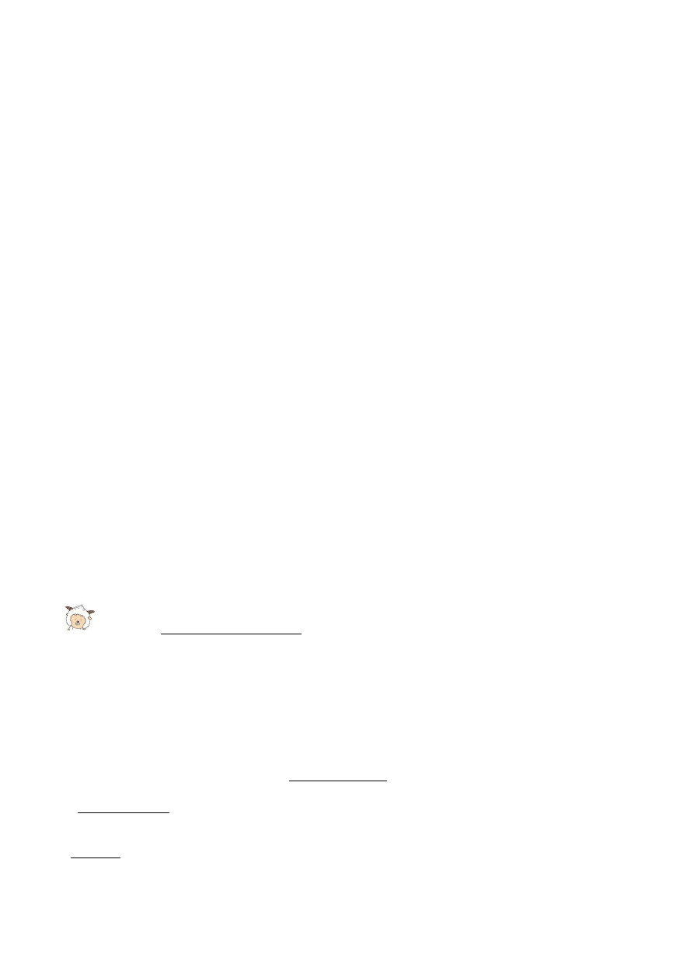
- 第一首古诗《 》作者是 ，第二首古诗《 是 .通过诵读古诗和观察插图，我知道这两首诗都是描写
（季节）的景色.

2 / 28
》作者

- 在第一首诗中，“碧玉”是指什么？

- 请你写出几个描写春天的四字词语.（至少四个）

二、生字我会认

- 在课文中圈生字、划词语.

- 我能读准下面的词语.

歌咏 丝绦 泗水 海滨

- 认生字，在上面注上拼音.

咏 绦 泗 滨4.查词典，写出下面词语的意思.
胜日： 光景： 等闲：
三、资料袋

同学们，让我们一起了解一下贺知章和朱熹吧. 贺知章：
朱熹：

3 / 28

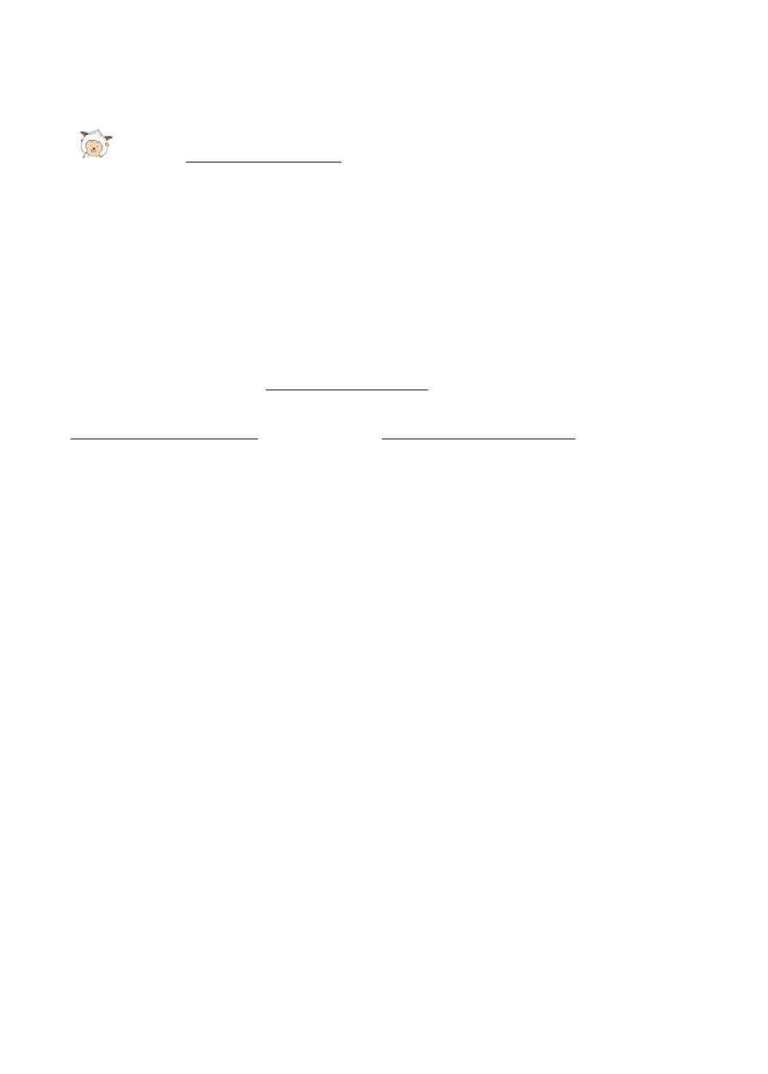

家长签字 教师批阅
- 荷花

一、课文我会读

- 这篇课文我读了（ ）遍，能做到正确、流利地朗读课文.

- 课文共有（ ）个自然段，在文中标出来.

- 主要内容：第一自然段写 ；第二三自然段描写

；第四五自然段写 .

- 为什么说这一池荷花是“一大幅活的画”呢？

二、生字我会认

- 在课文中圈生字、划词语.

- 我能读准下面的词语.

挨挨挤挤 饱胀 翩翩起舞3.认生字，在上面注上拼音.

挨 胀 翩

4.查词典，写出下面词语的意思. 饱胀：
4 / 28

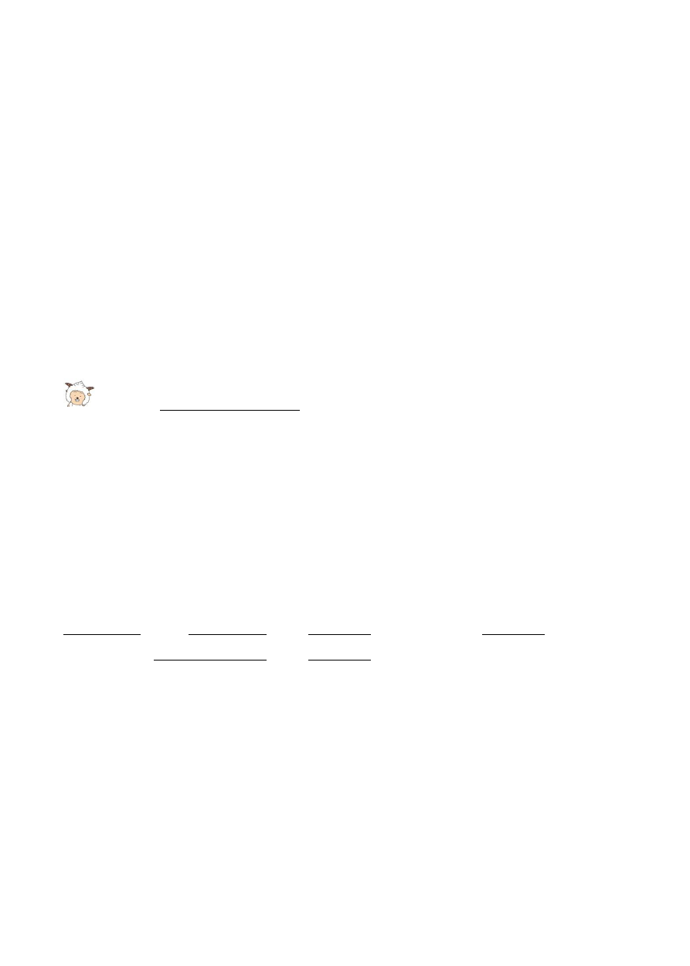
翩翩起舞： 三、资料袋
本文的作者是谁？请你了解一下他的资料吧！

家长签字 教师批阅

5 翠鸟

一、课文我会读.

- 这篇课文我读了（ ）遍，能做到正确、流利地朗读课文.

- 课文共有（ ）个自然段，在课文中标出来.

- 这篇课文生动地介绍了一种生活在水边的小鸟—— . 它的羽毛

，身材 ，叫声 .捕捉小鱼时动作 ，十分惹人喜爱.孩子们想 ，但在 的开导下，孩子们打消了自己的念头.
- “我们”为什么希望翠鸟在苇秆上多停一会儿？

二、生字我会认

- 在课文中圈生字、划词语.

- 读准下列词语.

5 / 28

苇秆 绣花 赤褐色 衬衫 泛舟 锐利 饲养 渔翁 陡峭3.认一认这些生字，在上面注上拼音.

秆 绣 赤 褐 衬 衫 泛 锐 饲 翁 峭 4．查字典，写出下面词语的意思.
小巧玲珑锐利
陡峭

5.多音字

晃 huǎng 明晃晃huàng 摇晃

三、课外资料袋

同学们，让我们一起了解一下翠鸟吧，把认为重要的信息记录下来.

家长评价 教师批阅

燕子专列

一、课文我会读

- 这篇课文我读了（ ）遍，能做到正确、流利地朗读课文.

- 课文共有（ ）个自然段，在文中标出来.

6 / 28

- 这篇课文讲述的是有一年春天，从南方飞回北方的 经过 ，因为

, 再加上长途跋涉， ，面临死亡的危险.瑞士政府和人民四处寻找冻僵的燕子，用 将燕子送到温暖的地方.
- 贝蒂的脸冻得通红，手冻得僵硬，但她为什么一点也不在乎？

二、生字我会认

- 在课文中圈生字、划词语.

- 读准下列词语.

欧洲 瑞士 启程 特殊 骤降 跋涉 濒临 覆盖 车厢 白雪皑皑3.认一认这些生字，在上面注上拼音.

欧 洲 瑞 殊 骤 跋 涉 濒 覆 厢4.查词典，写出下面词语的意思.
骤降

长途跋涉濒临
呼吁

5.多音字

降 jiàng 骤降 处 chù 四处 间 jiān 山间xiáng 投降 chǔ相处 jiàn 黑白相间
三、资料袋

7 / 28


同学们，小燕子坐上了“专列”，那什么是“专列”呢，查找一下资料吧.

家长签字 教师批阅

- 一个小村庄的故事

一、课文我会读

- 这篇课文我读了（ ）遍，能做到正确、流利地朗读课文.

- 课文共有（ ）个自然段，在文中标出来.

- 本篇课文讲述了人们为了过上“不错”的生活，拿起 ，把一棵棵树木 . 渐渐地，原本 的小村庄没有了树木.终于在一场连续的 之后，
把小村庄卷走了.

- 小村庄为什么会发生这样的变化？

二、生字我会认

- 在课文中圈生字、划词语.

- 读准下列词语.

郁郁葱葱 湛蓝 清澈 犁地 裸露 扩大 一栋 咆哮

- 认生字，在上面注上拼音.

郁 澈 湛 犁 裸 扩 栋 咆 哮4.查词典，写出下面词语的意思.
湛蓝

8 / 28

裸露
咆哮
5.多音字  应 yīng | 应有尽有 | 卷 | juǎn 卷走
yìng | 里应外合 |  | juàn 卷子

三、资料袋

同学们，让我们一起了解一下树木的作用吧，把认为重要的信息记录下来.

家长签字 教师批阅

9 寓言两则

一、课文我会读

- 课文我读了（ ）遍，我知道本课有两则（ ）故事

- 《亡羊补牢》讲了一个人的羊圈破了个 ，狼叼走了一只羊，养羊人 . 第二天，狼又叼走一只羊，养羊人 了，赶快 .从此，他的羊再也没
.

二、生字我会认.

- 在课文中圈生字、划词语.

- 读准下面词语.

9 / 28

窟窿 叼走 劝告 盘缠

- 认一认这些生字，在上面注上拼音.

窟 窿 叼 劝 缠4．查字典，理解词语的意思.
亡羊补牢： 南辕北辙： 盘 缠 ： 5．多音字.
圈 quān 圆圈
juàn 羊圈三、资料袋
什么是寓言故事？你还知道那几个寓言故事？

家长签字 教师批阅

- 惊弓之鸟

10 / 28

一、课文我会读

- 这篇课文我读了（ ）遍，能做到正确、流利地朗读课文.

- 课文共有（ ）个自然段，在文中标出来.

- 更羸看到大雁后做出了什么判断？

二、生字我会认

- 在课文中圈生字、划词语.

- 读准下面词语.
拉弦 魏国 悲惨 愈合3.认生字，在上面注上拼音.

魏 弦 悲 惨 愈4.查词典，写出下面词语的意思.
悲惨： 作痛：
孤单失群： 三、资料袋

11 / 28

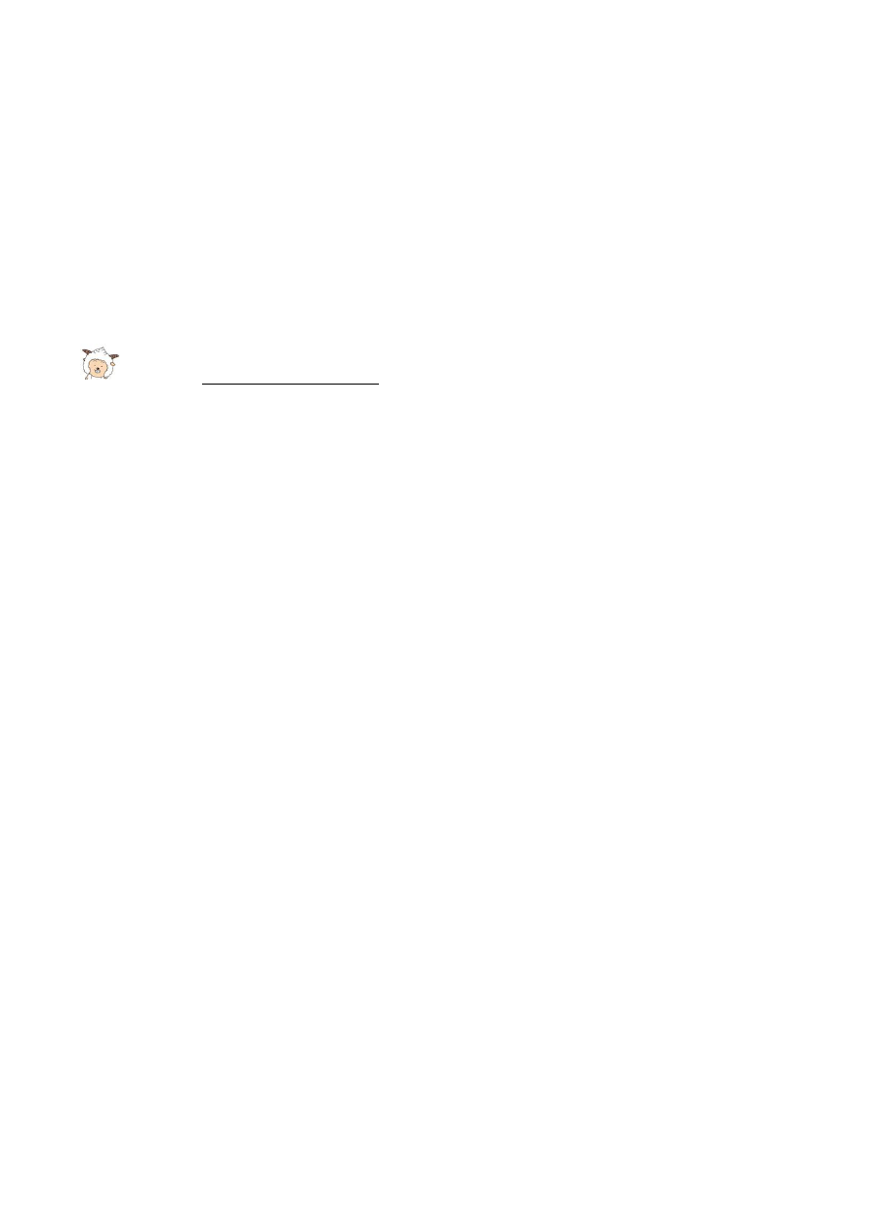
更羸是个很聪明的人，我还知道（ ）很聪明，你知道他（她）的什么故事，请你写下来吧.

家长签字 教师批阅

- 画杨桃

一、课文我会读

- 这篇课文我读了（ ）遍，能做到正确、流利地朗读课文.

- 课文共有（ ）个自然段，在文中标出来.

- 这篇课文讲父亲说：“你看见一件东西，是什么样的，就画成 ，不要

，画走了样.”老师说：“当我们看见别人把杨桃画成 的时候，不要忙着 ，要看看人家是从什么角度看的.我们应该相信自己的 ，看到什么样的就画成 .”他们的教诲使我一生 .
- 作者为什么把杨桃画成五角星的样子？

二、生字我会认

- 在课文中圈生字、划词语.

- 读准下面词语.

叮嘱 审视 半晌 教诲 严肃 和颜悦色3.认生字，在上面注上拼音.
12 / 28

以上内容仅为本文档的试下载部分，为可阅读页数的一半内容。如要下载或阅读全文，请访问：https://d.book118.com/548116016110006031

